**Міністерство освіти і науки України**

**Національний університет «Запорізька політехніка»**

Кафедра програмних засобів

**ЗВІТ**

Дисципліна «Аналіз вимог програмного забезпечення»

Робота №1

Тема «Case-засоби для збереігання та керування вимогами. Робота з вимогами»

**Виконав варіант 19**

Студент КНТ-122 Онищенко О. А.

**Прийняли**

Викладач Дьячук Т. С.

2024

Мета роботи

Вивчити основні можливості Jira Software, ознаймитись з її інтерфейсом та навчитися створювати відповідні проєкти, навчитись розробляти вимоги та документувати їх за допомогою плагіну «R4J – Requirements for Jira».

Результати виконання

Концепція проєкту

**Тема** – розробка Біблійного застосунку

Приблизну концепцію застосунку описано нижче:

Додаток має дозволяти користувачам читати Боже Слово вільно і без зайвих візуальних елементів.

Додаток має бути розроблено під Веб із сучасним зручним світлим інтерфейсом для забезпечення зручного користувацького досвіду.

Головним елементом інтерфейсу має бути Текст Біблії, Він має бути посередині екрану з відступами по краям.

Додатково до Біблії застосунок має містити дві (приховані за замовчуванням) бічні панелі: налаштування та вибір Біблійного розділу.

У панелі налаштувань користувач має мати можливість обирати шрифт, розмір тексту, розмір відступів.

У панелі Біблійних розділів користувач має бачити всі наявні Книги. При натисканні на Книгу користувач має бачити набір розділів як сітку кнопок.

Розробка вимог

Покроковий процес створення вимог подано нижче:

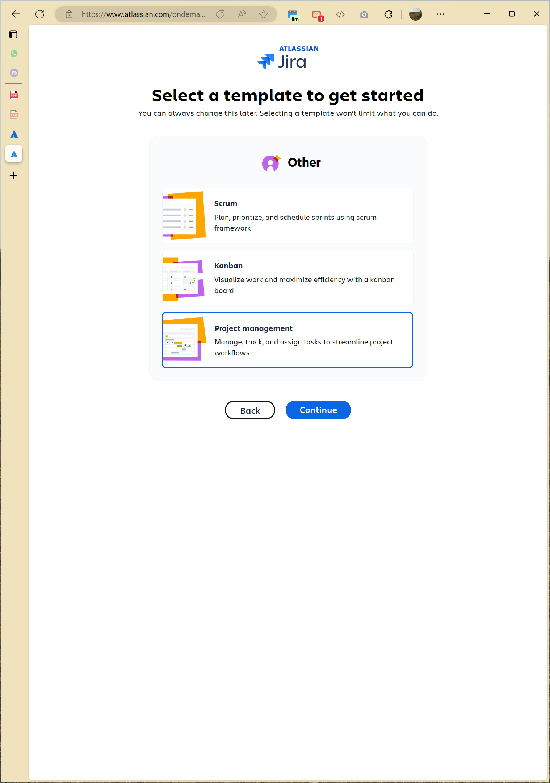

Рисунок 1. – Обрання типу сайту

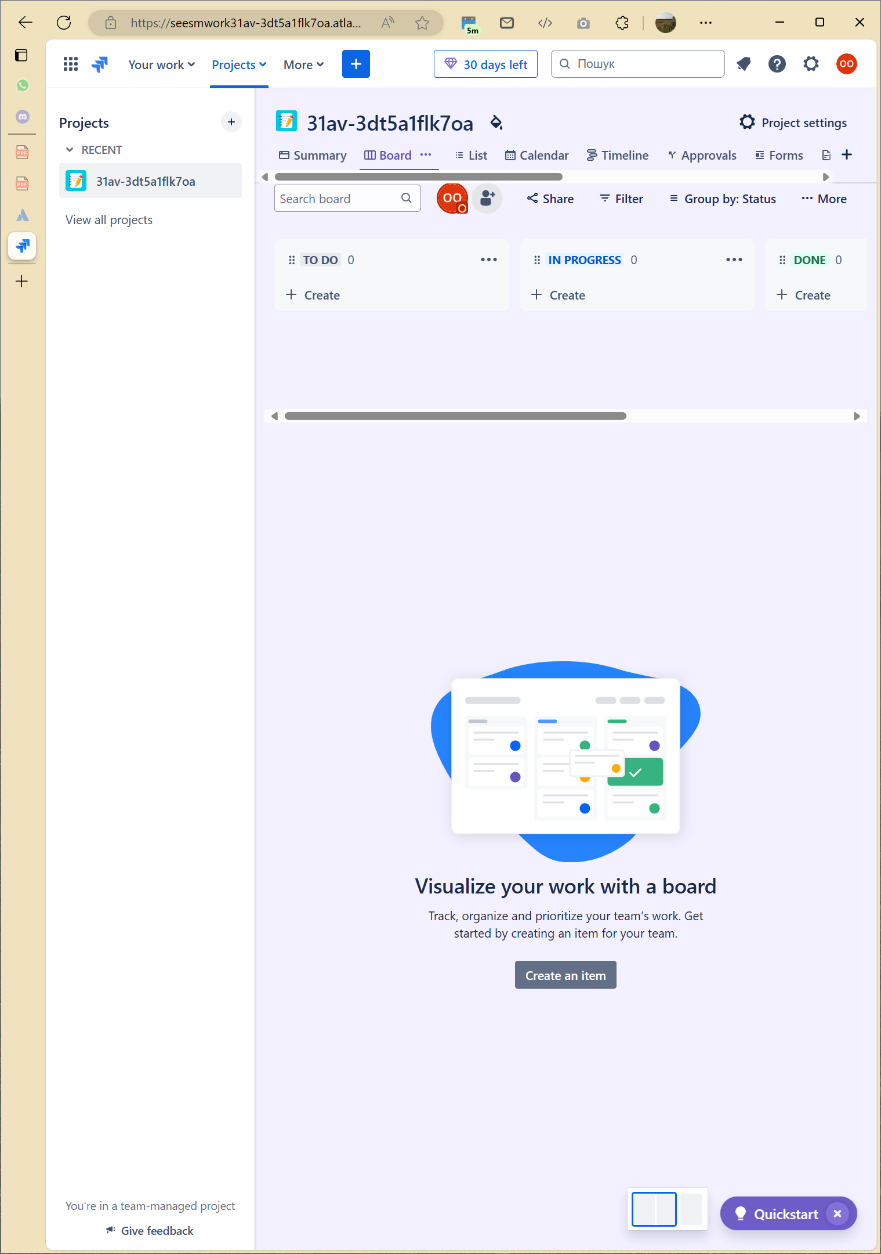

Рисунок 1. – Сторінка новоствореного проєкту

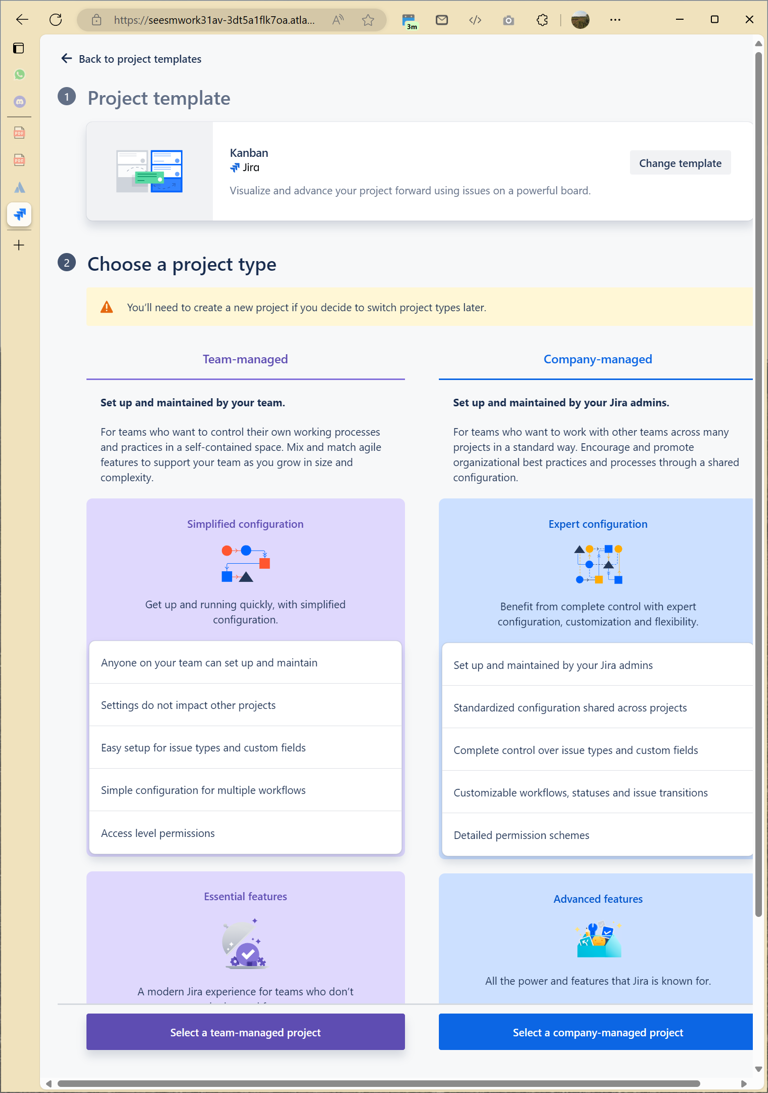

Рисунок 1. – Створення нового проєкту Kanban типу Team-Managed

Рисунок 1. – Порожній список проєктів

Рисунок 1. – Сторінка створення проєкту за шаблоном Kanban

Рисунок 1. – Вигляд новоствореного проєкту

Рисунок 1. – Сторінка встановлення плагіну

Рисунок 1. – Сторінка активованих проєктів плагіну

Рисунок 1. – Сторінка додавання нового типу завдання

Рисунок 1. – Сторінка типів завдань з видаленими стандартними типами

Рисунок 1. – Сторінка завдань з доданими 4 новими типами

Рисунок 1. – Сторінка завдання з налаштованими полями